**O‘ZBEKISTON RESPUBLIKASI AXBOROT TEXNOLOGIYALARI VA**

**KOMMUNIKATSIYALARINI RIVOJLANTIRISH VAZIRLIGI**

**MUHAMMAD AL-XORAZMIY NOMIDAGI**

**TOSHKENT AXBOROT TEXNOLOGIYALARI UNIVERSITETI**

**Akustikaning nazariy asoslari fanidan**

**3-Topshiriq**

#### Mavzu: Adobe Audition dasturidan foydalanib shovqinli tekst tayyorlash.

Bajardi: Fayyozbekov Erkaboy

512-18 gurux talabasi

Tekshirdi: Bobur Boymurodov

3-Topshiriq

Mavzu: Adobe Audition dasturidan foydalanib shovqinli tekst tayyorlash.

Bu topshiriqni bajarish davomida biz shovqinli tekst tayyorlashini ko’rib chiqamiz. Dastlab Adobe Audition dasturini ishlatib olaman.

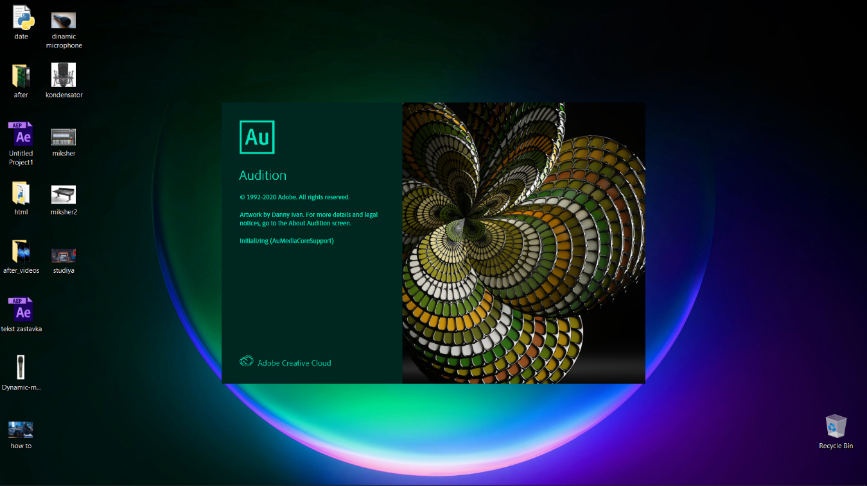

1-rasm. Adobe Audition dasturiga kirish.

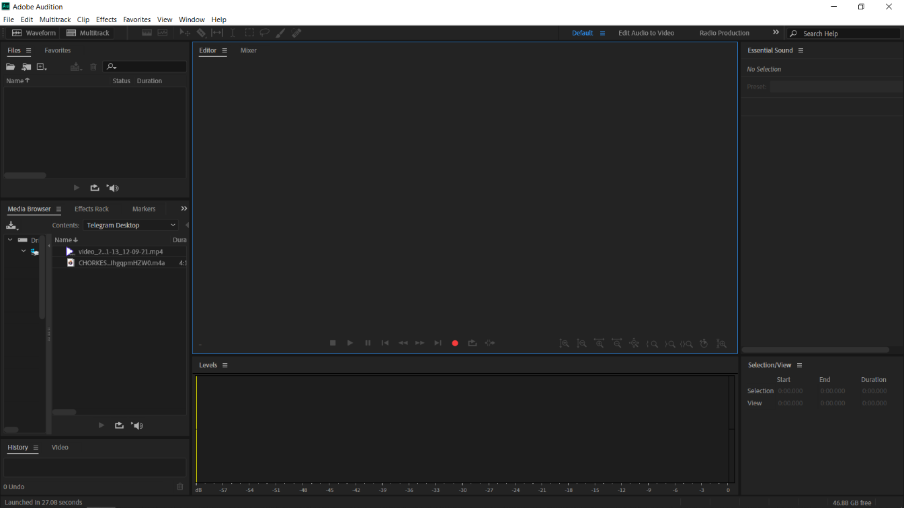

2- rasm. Adobe Audtion dasturining interfeysi

Dasturni ishga tushirib olganimizdan so’ng biz ovoz yozib olamiz. Yoki tayyor yozilgan ovoz bo’lsa uni import qilib olishimiz ham mumkun. Men ovoz yozib olaman. Buning uchun “shift + probel” tugmalarini bosish orqali amalga oshirishimiz mumkun. 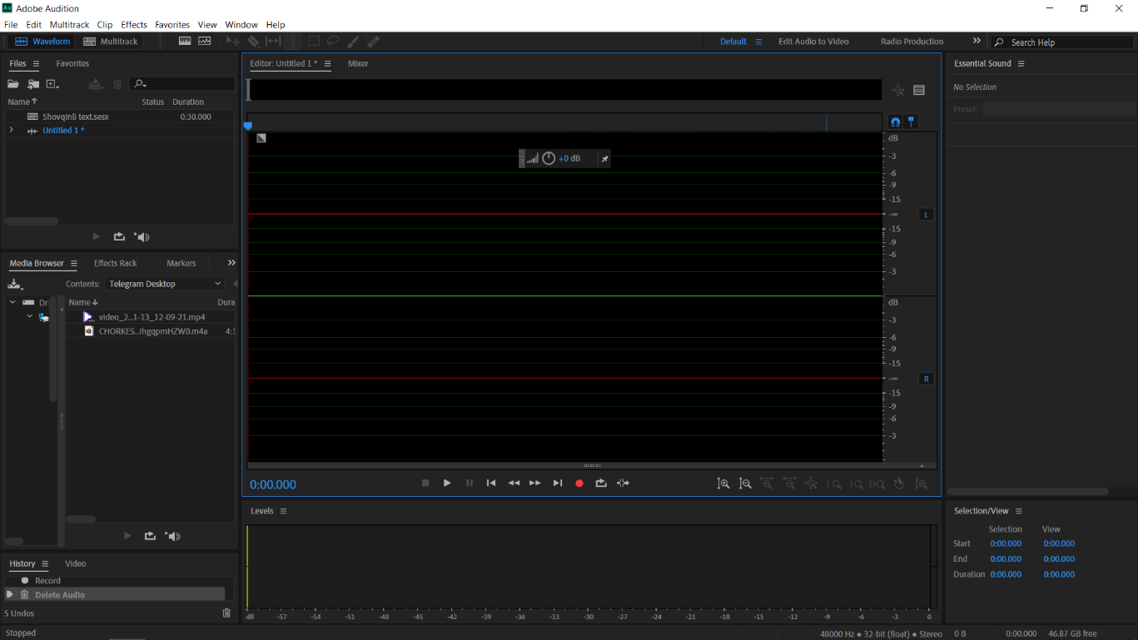

3-rasm

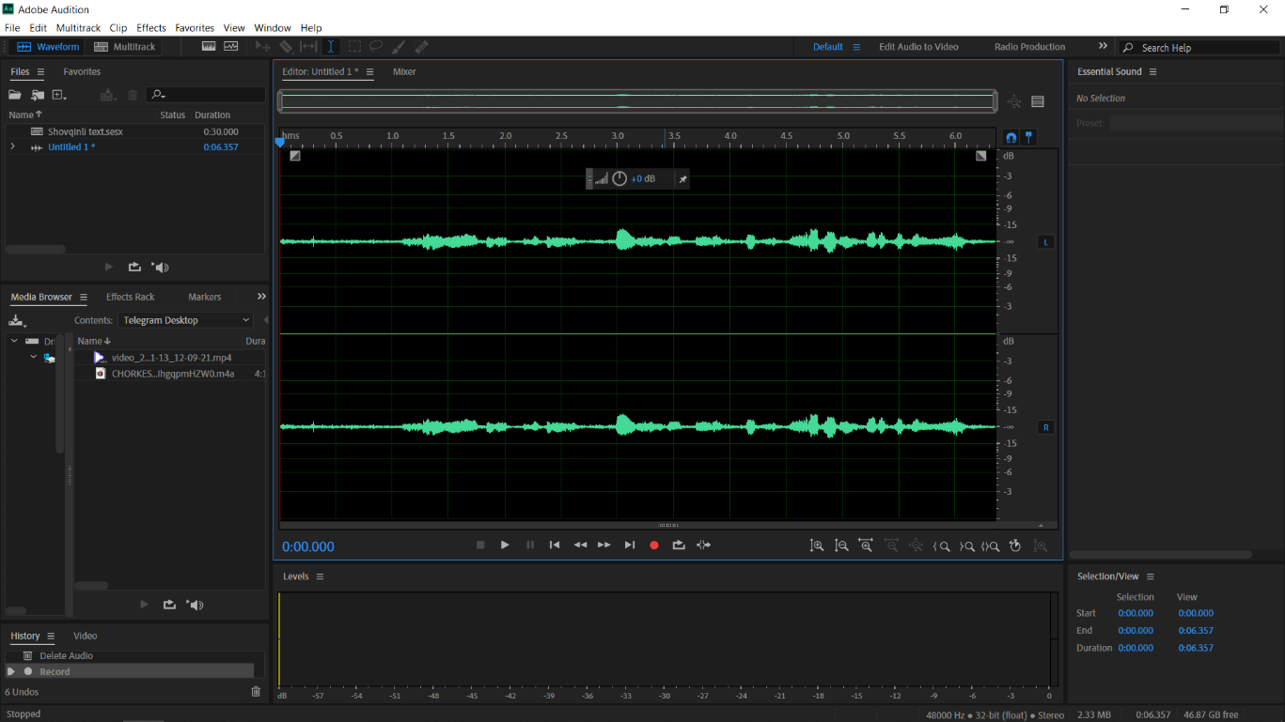

4-rasm. Yozib olingan ovoz

Yozib olinga ovozni boshidan biroz qismini kesib tashlaymiz.

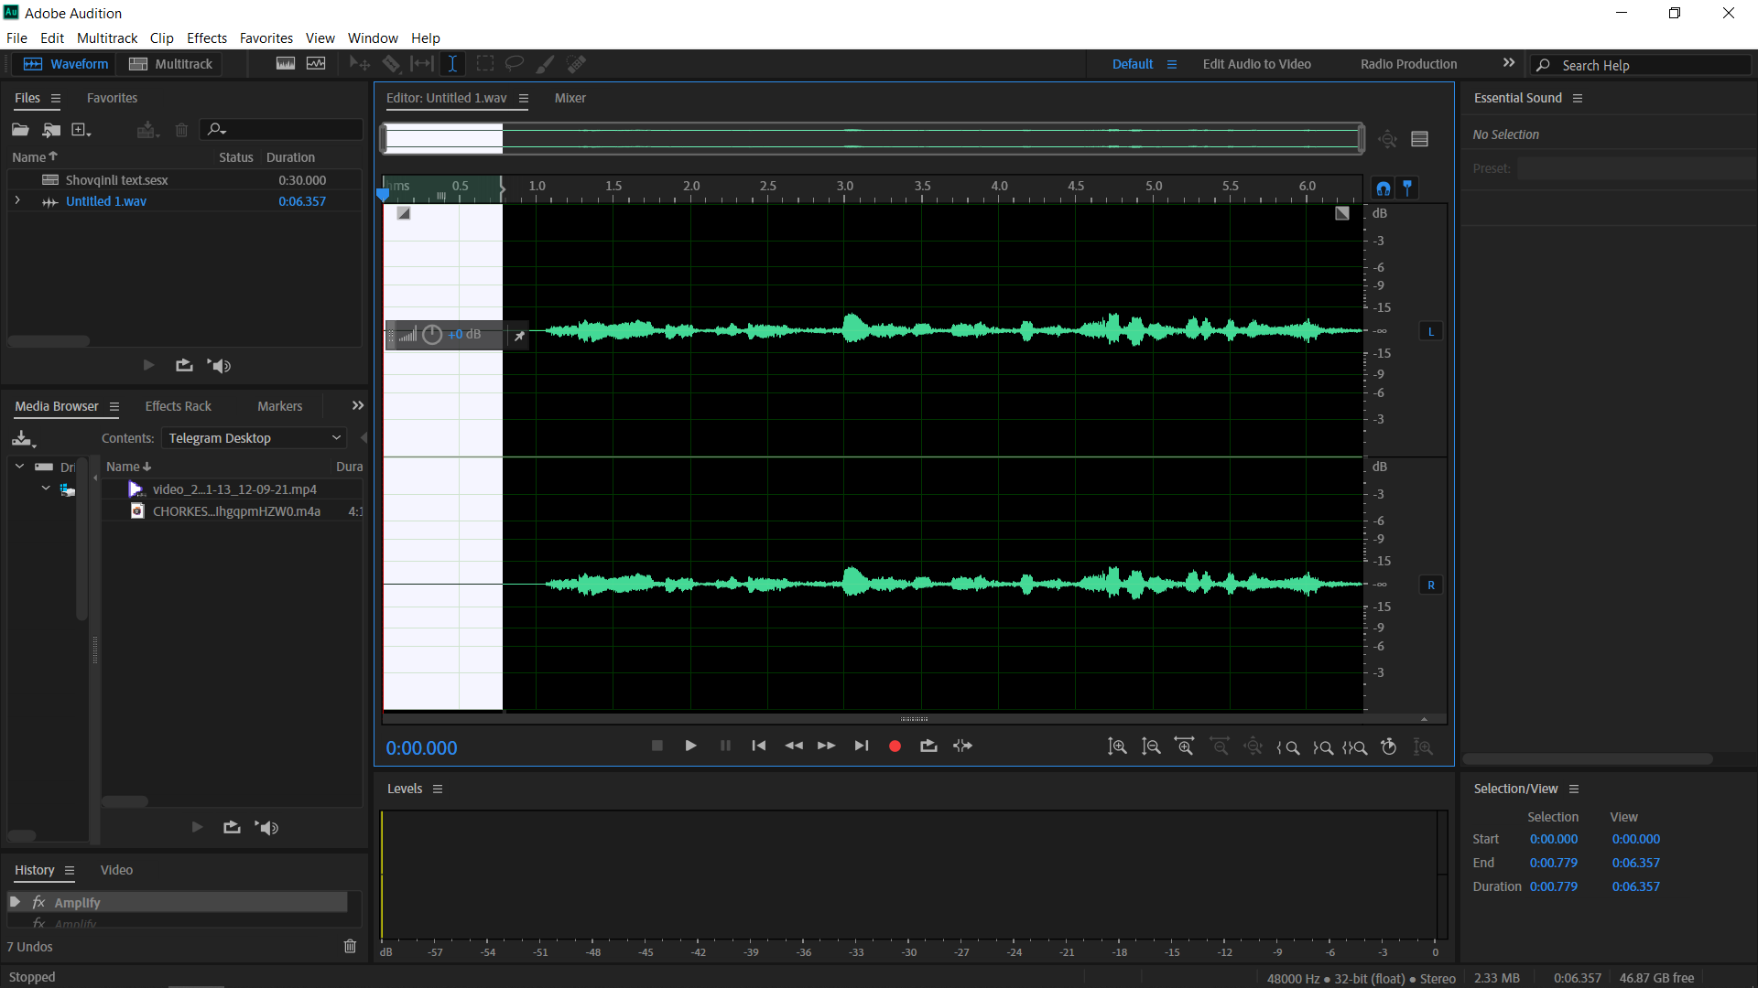

5- rasm. Ovozni bir qismini kesib tashlash

Bundan so’ng ovozni balandligini oshirib olamiz.

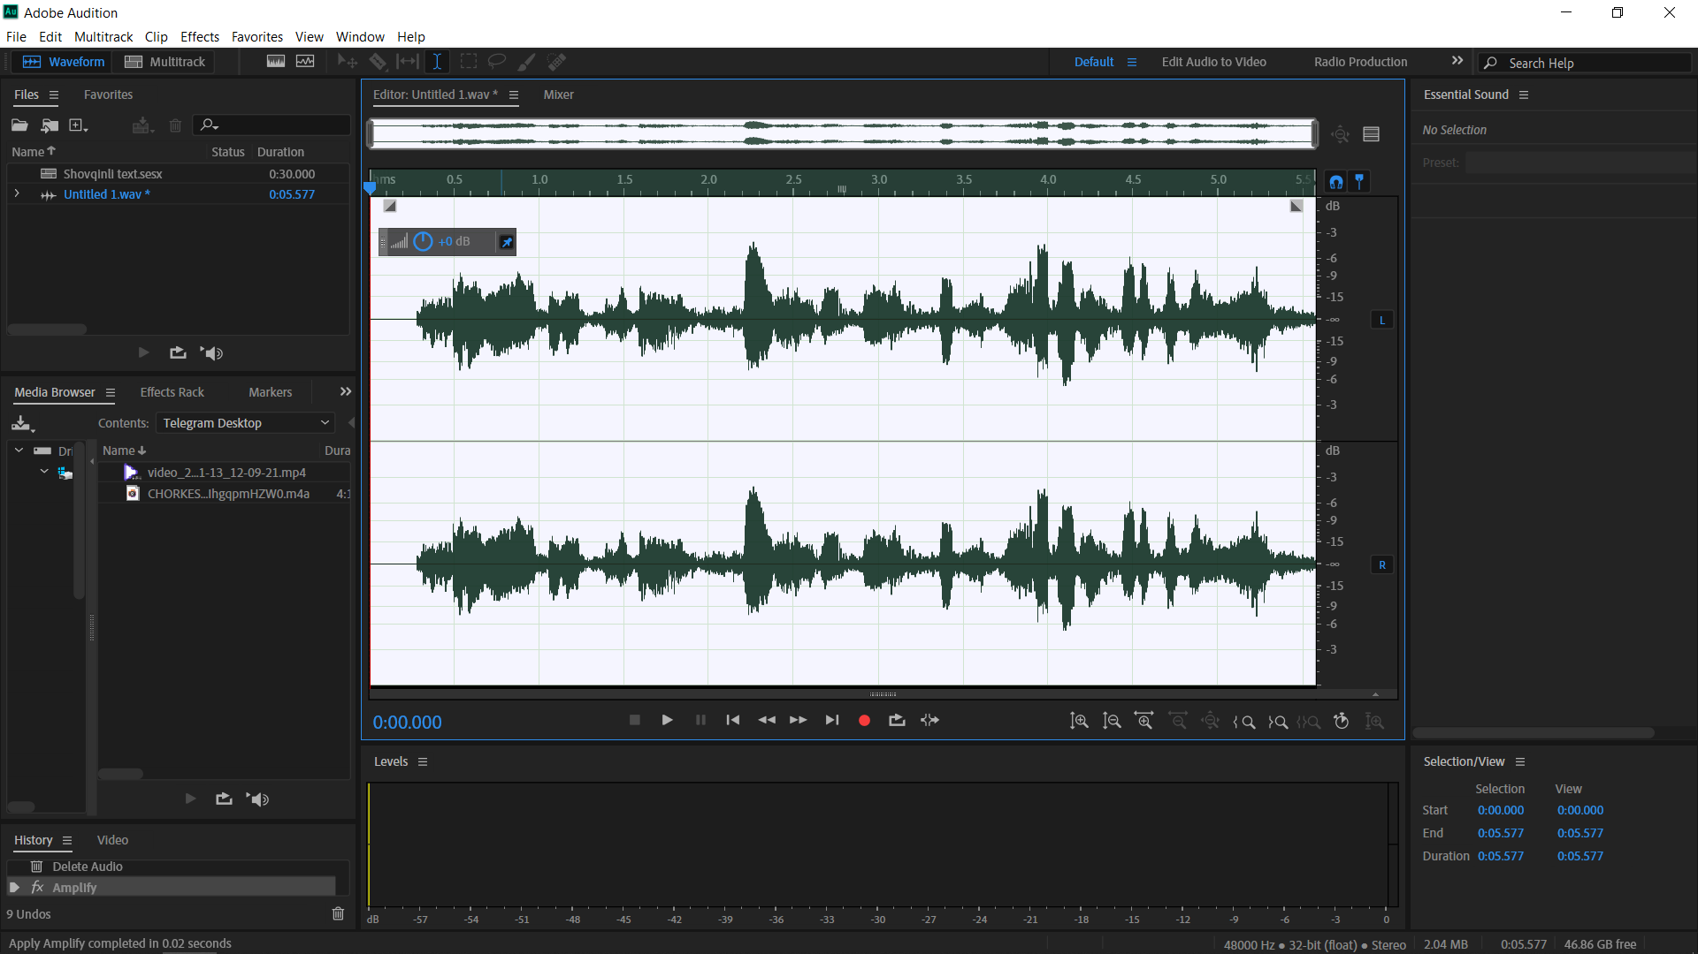

6- rasm

Endi yozib olgan ovozimizni saqlab olamiz va uni multitrack oynasiga olib o’tib olamiz.

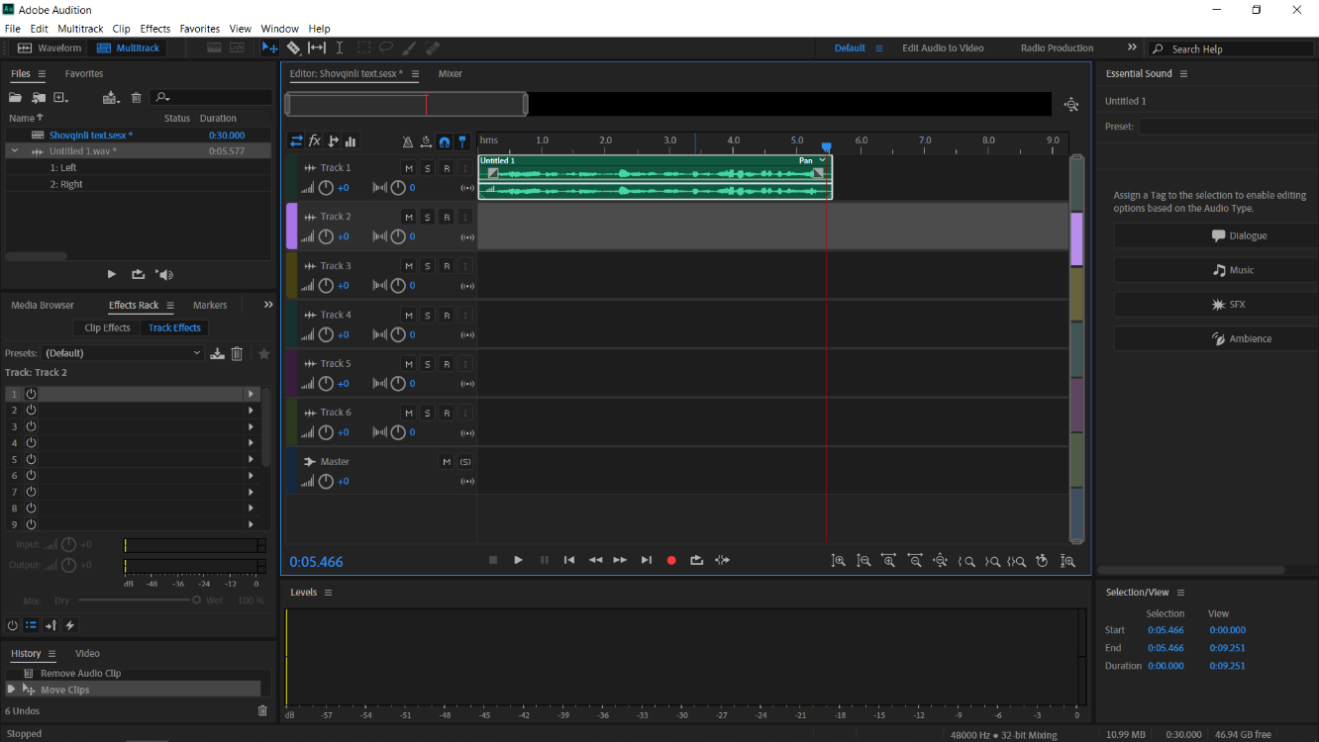

7-rasm. Multitrack oynasi.

Endi shovqin yozib olamiz. Lekin buni Dasturning o’zida ham amalga oshirishimiz mumkun. Buning uchun effects bo’limiga kirishimiz kerak va uyerdan generate bo’limidan “noise” ni tanlaymiz va bizga shovqinni generatsiya qilib beradi.

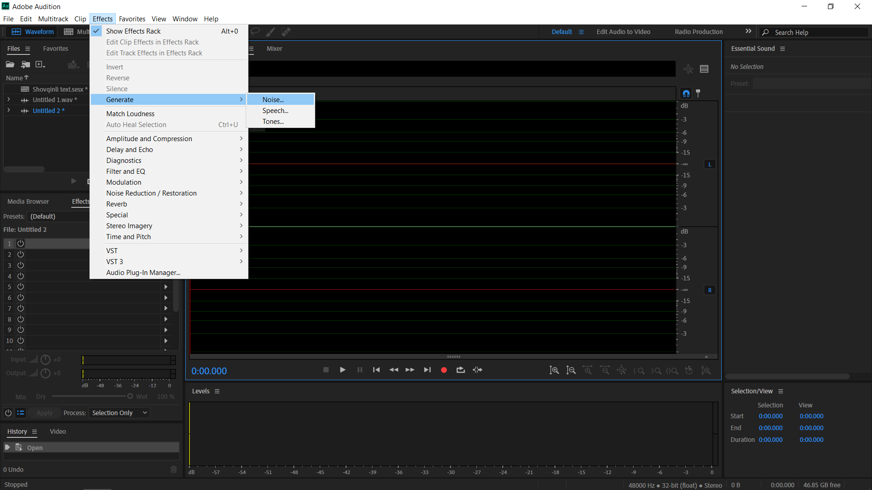 8-rasm Shovqin generatsiya qilish.

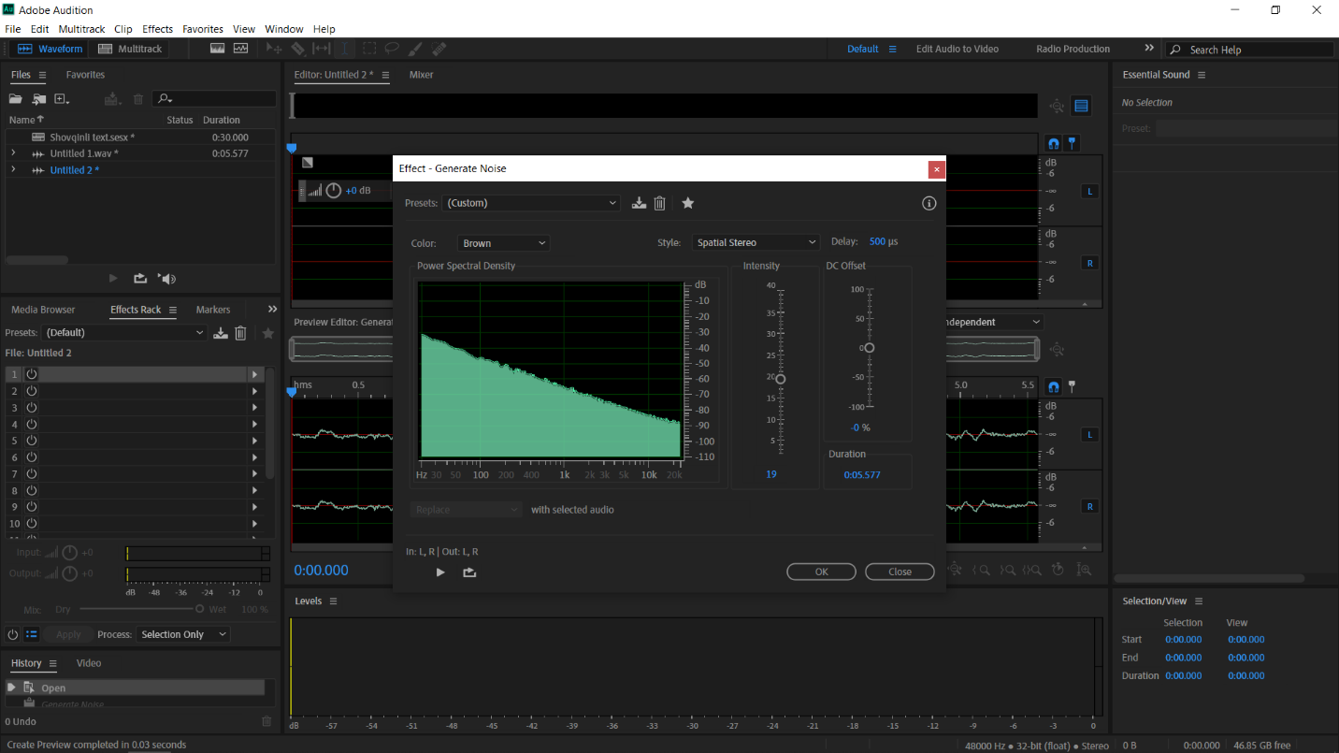

9-rasm. Shovqin generatsiya qilish.

Shovqinini yozib olganimizdan so’ng uniham multitrack oynasiga olib o’tib olaman va oldigi audio fayl ostiga joylashirib olaman. Va proektni mp3 formatga export qilib olaman. Bu jarayonni ketma-ketligi 10-rasmda ko’rsatilgan.

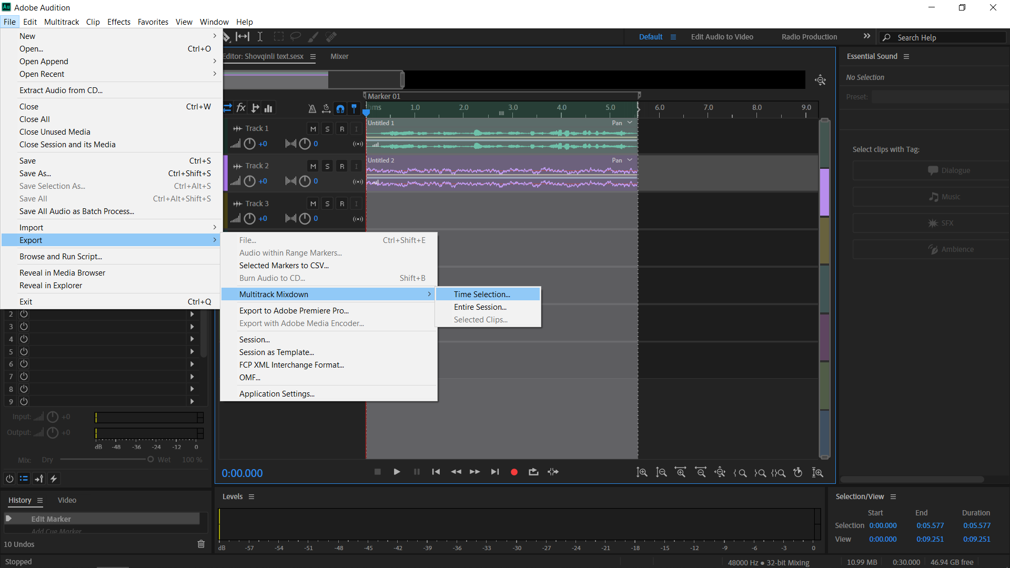10-rasm. Export qilish jarayoni.

Endi ovozga shovqin qo’shishning boshqa yo’llarini ham ko’rib chiqamiz. Buning uchun delay va echo effectlaridan foydalanamiz. Bu effectlar ovozga kechikish va aks-sado beradi.

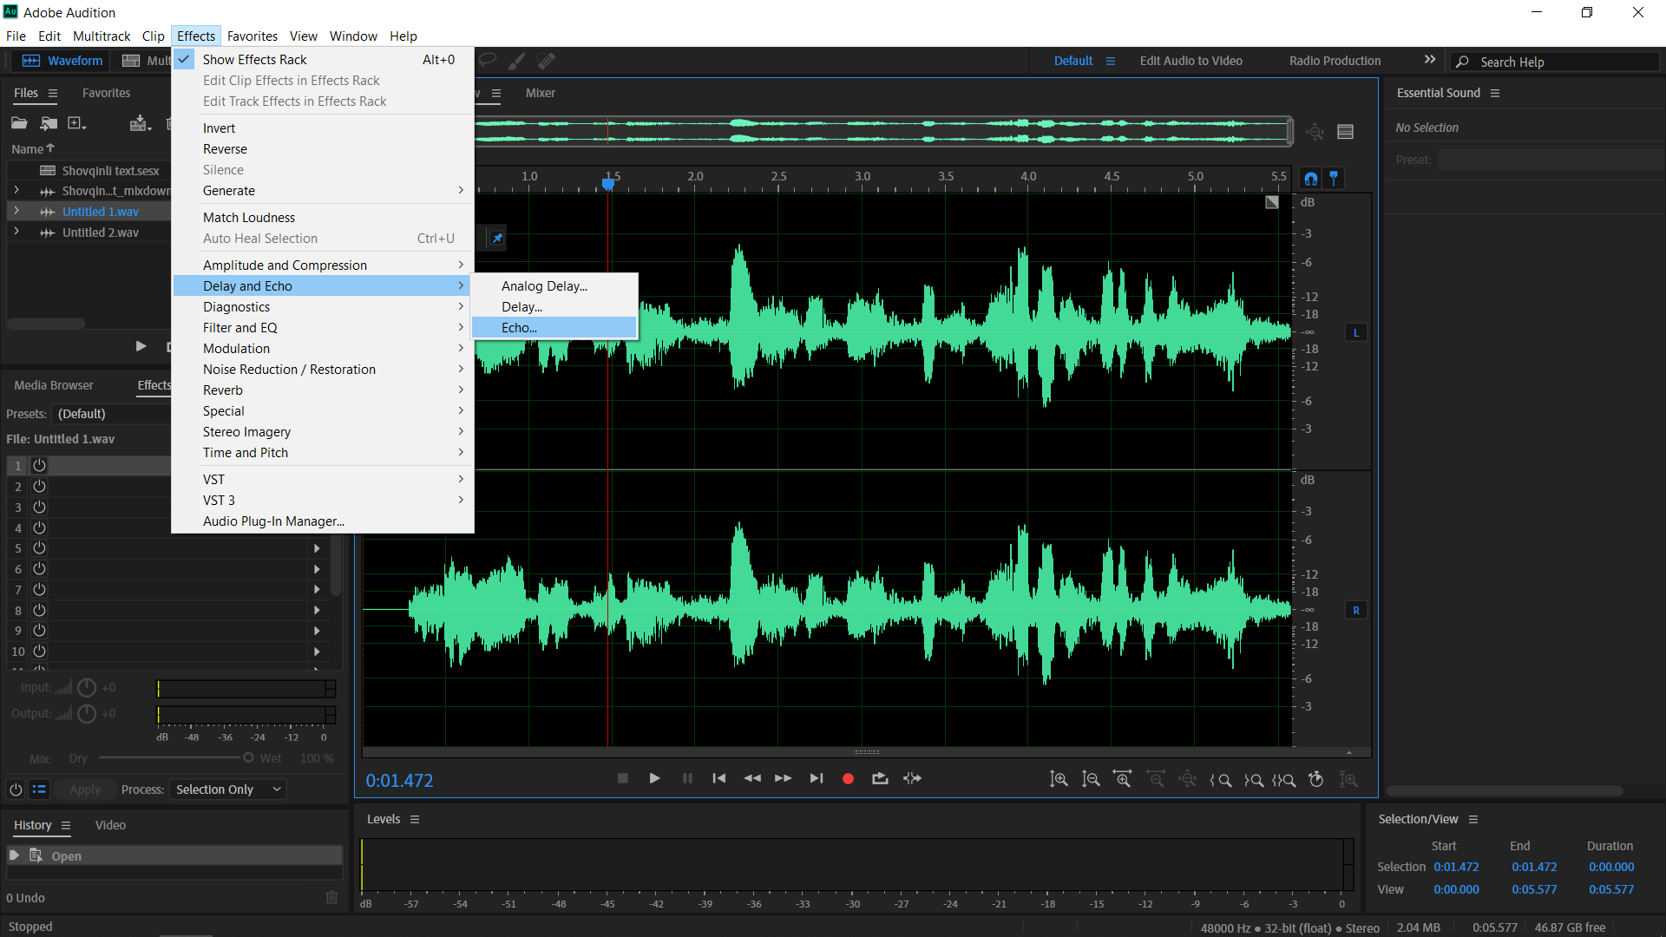

11- rasm echo effectini berish

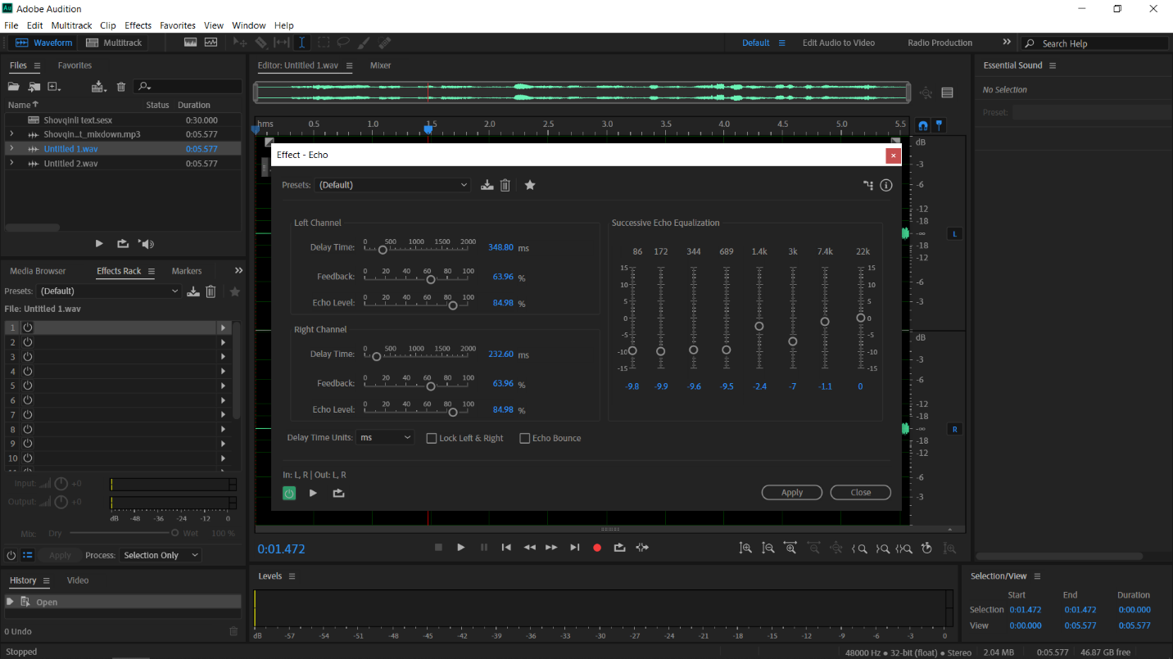

12-rasm

Endi delay effectidan foydalanib ko’ramiz.

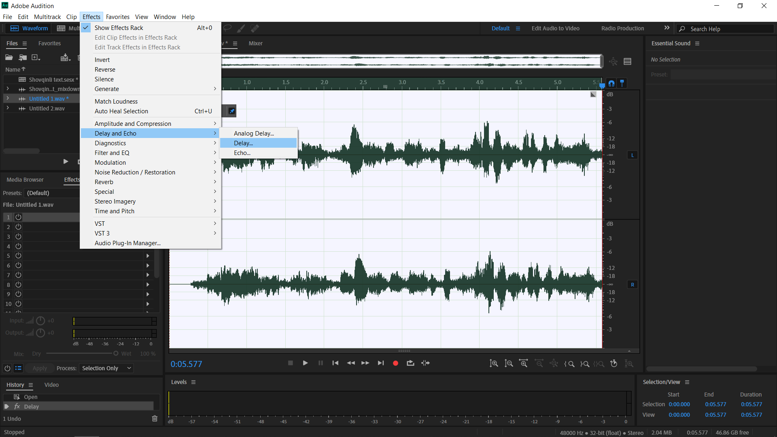

13-rasm. Delay effectidan foydalanish.

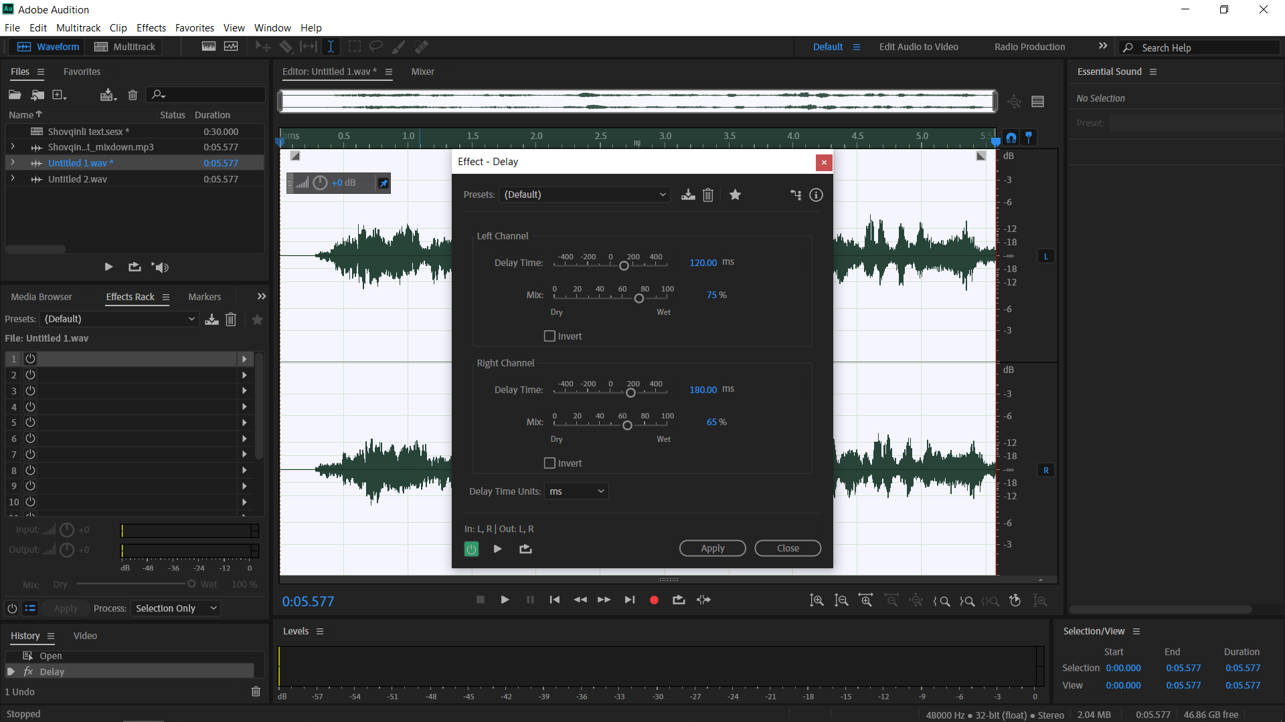

14-rasm. Delay effectini sozlash oynasi.

Xulosa

Men bu topshiriqni bajarish davomida Adobe Audition dasturi yordamida ovozlarni yozib olishni. Ularni kesishni effectlar berishni, bir qancha ovoz kanallari bilan ishlash uchun multitrack oynasi bilan tanishib chiqdim.